## 电场力的性质

### 考点一　电荷守恒定律

1．元电荷、点电荷

(1)元电荷：*e*＝1.60×10－19 C，所有带电体的电荷量都是元电荷的整数倍．

(2)点电荷：代表带电体的有一定电荷量的点，忽略带电体的大小、形状及电荷分布状况对它们之间的作用力的影响的理想化模型．

2．电荷守恒定律

(1)内容：电荷既不会创生，也不会消灭，它只能从一个物体转移到另一个物体，或者从物体的一部分转移到另一部分；在转移过程中，电荷的总量保持不变．

(2)三种起电方式：摩擦起电、感应起电、接触起电．

(3)带电实质：物体得失电子．

(4)电荷的分配原则：两个形状、大小相同且带同种电荷的同种导体，接触后再分开，二者带等量同种电荷，若两导体原来带异种电荷，则电荷先中和，余下的电荷再平分．

例题精练

1．(多选)*M*和*N*是两个不带电的物体，它们互相摩擦后*M*带正电且所带电荷量为1.6×10－10 C，下列判断正确的有(　　)

A．摩擦前在*M*和*N*的内部没有任何电荷

B．摩擦的过程中电子从*M*转移到*N*

C．*N*在摩擦后一定带负电且所带电荷量为1.6×10－10 C

D．*M*在摩擦过程中失去1.6×10－10个电子

### 考点二　库仑定律的理解和应用

1．库仑定律

(1)内容

真空中两个静止点电荷之间的相互作用力，与它们的电荷量的乘积成正比，与它们的距离的二次方成反比，作用力的方向在它们的连线上．

(2)表达式

*F*＝*k*，式中*k*＝9.0×109 N·m2/C2，叫作静电力常量．

(3)适用条件

真空中的静止点电荷．

①在空气中，两个点电荷的作用力近似等于真空中的情况，可以直接应用公式．

②当两个带电体间的距离远大于其本身的大小时，可以把带电体看成点电荷．

(4)库仑力的方向

由相互作用的两个带电体决定，即同种电荷相互排斥，异种电荷相互吸引．

技巧点拨

1．库仑定律适用于真空中静止点电荷间的相互作用．

2．对于两个均匀带电绝缘球体，可将其视为电荷集中在球心的点电荷，*r*为球心间的距离．

3．对于两个带电金属球，要考虑表面电荷的重新分布，如图1所示．

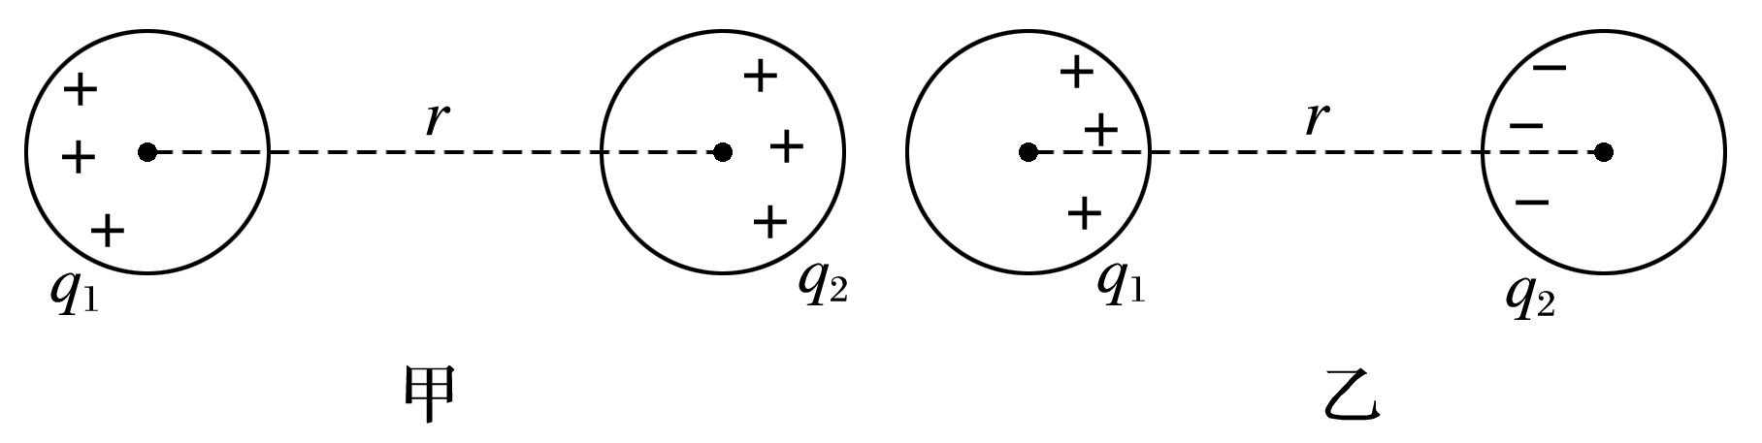

图1

(1)同种电荷：*F*＜*k*；

(2)异种电荷：*F*＞*k*.

4．不能根据公式错误地认为*r*→0时，库仑力*F*→∞，因为当*r*→0时，两个带电体已不能看作点电荷了．

例题精练

2．如图2所示，在边长为*l*的正方形的每个顶点都放置一个点电荷，其中*a*和*b*电荷量均为＋*q*，*c*和*d*电荷量均为－*q*.静电力常量为*k*，则*a*电荷受到的其他三个电荷的静电力的合力大小是(　　)

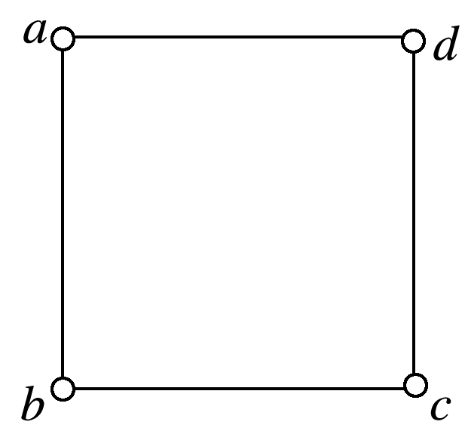

图2

A．0 B.

C. D.

3．如图3所示，在一绝缘斜面*C*上有一带正电的小物体*A*处于静止状态，现将一带正电的小球*B*沿以*A*为圆心的圆弧缓慢地从*P*点移至*A*正上方的*Q*点处，已知*P*、*A*在同一水平线上，且在此过程中物体*A*和*C*始终保持静止不动，*A*、*B*可视为质点．关于此过程，下列说法正确的是(　　)

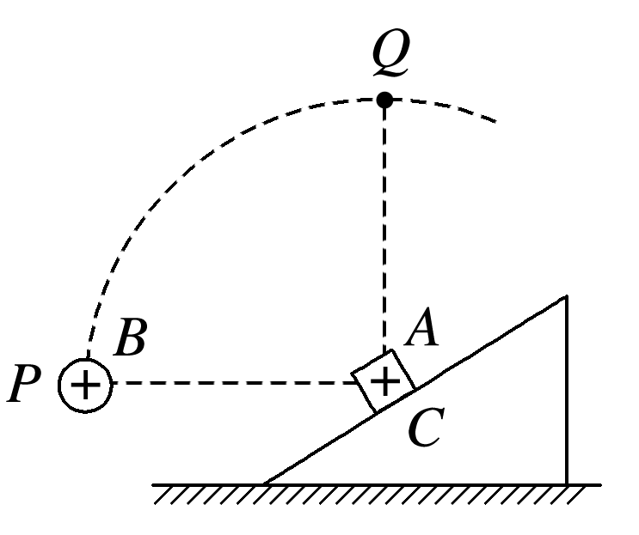

图3

A．地面对斜面*C*的摩擦力先增大后减小

B．地面对斜面*C*的摩擦力逐渐减小

C．物体*A*受到斜面的支持力一直减小

D．物体*A*受到斜面的支持力一直增大

### 考点三　电场强度的理解和计算

1．电场

(1)定义：存在于电荷周围，能传递电荷间相互作用的一种特殊物质；

(2)基本性质：对放入其中的电荷有力的作用．

2．电场强度

(1)定义：放入电场中某点的电荷受到的静电力与它的电荷量之比．

(2)定义式：*E*＝；单位：N/C或V/m.

(3)矢量性：规定正电荷在电场中某点所受静电力的方向为该点电场强度的方向．

3．点电荷的电场：真空中距场源电荷*Q*为*r*处的场强大小为*E*＝*k*.

4．电场线的特点

(1)电场线从正电荷或无限远出发，终止于无限远或负电荷．

(2)同一电场的电场线在电场中不相交．

(3)在同一幅图中，电场强度较大的地方电场线较密，电场强度较小的地方电场线较疏．

技巧点拨

1．三个计算公式的比较

|  |  |  |  |
| --- | --- | --- | --- |
|  | 公式 | 适用条件 | 说明 |
| 定义式 | *E*＝ | 任何电场 | 某点的场强为确定值，大小及方向与*q*无关 |
| 决定式 | *E*＝*k* | 真空中点电荷的电场 | *E*由场源电荷*Q*和场源电荷到某点的距离*r*决定 |
| 关系式 | *E*＝ | 匀强电场 | *d*是沿电场方向的距离 |

2.等量同种和异种点电荷周围电场强度的比较

|  |  |  |
| --- | --- | --- |
| 比较项目 | 等量异种点电荷 | 等量同种点电荷 |
| 电场线的分布图 |  |  |
| 连线中点*O*处的场强 | 连线上*O*点场强最小，指向负电荷一方 | 为零 |
| 连线上的场强大小(从左到右) | 沿连线先变小，再变大 | 沿连线先变小，再变大 |
| 沿连线的中垂线由*O*点向外的场强大小 | *O*点最大，向外逐渐变小 | *O*点最小，向外先变大后变小 |
| 关于*O*点对称点的场强(如*A*与*A*′、*B*与*B*′、*C*与*C*′等) | 等大同向 | 等大反向 |

例题精练

4.如图4所示，真空中固定两等量同种正点电荷，*AOB*为两电荷连线的中垂线，其中*A*、*B*两点关于*O*点对称．某带电粒子(重力忽略不计)在直线*AB*之间往返运动，下列判断一定正确的是(　　)

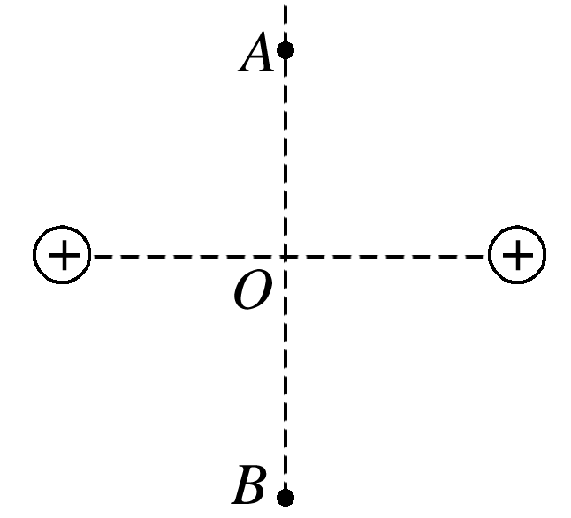

图4

A．带电粒子可能带正电

B．在*O*点，带电粒子的速度最大

C．在*O*点，带电粒子的加速度最大

D．在*A*点(或*B*点)，带电粒子速度为零，加速度最大

5．一个负电荷从电场中的*A*点由静止释放，仅在电场力作用下沿电场线由*A*点运动到*B*点，它运动的*v*－*t*图象如图5所示，则*A*、*B*两点所在区域的电场线分布情况可能是下列选项中的(　　)

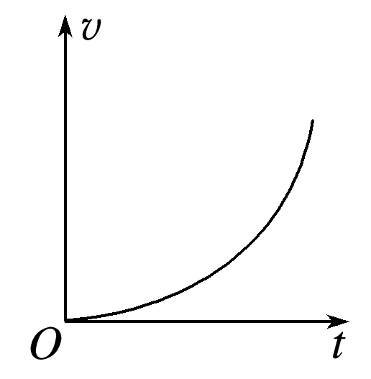

图5

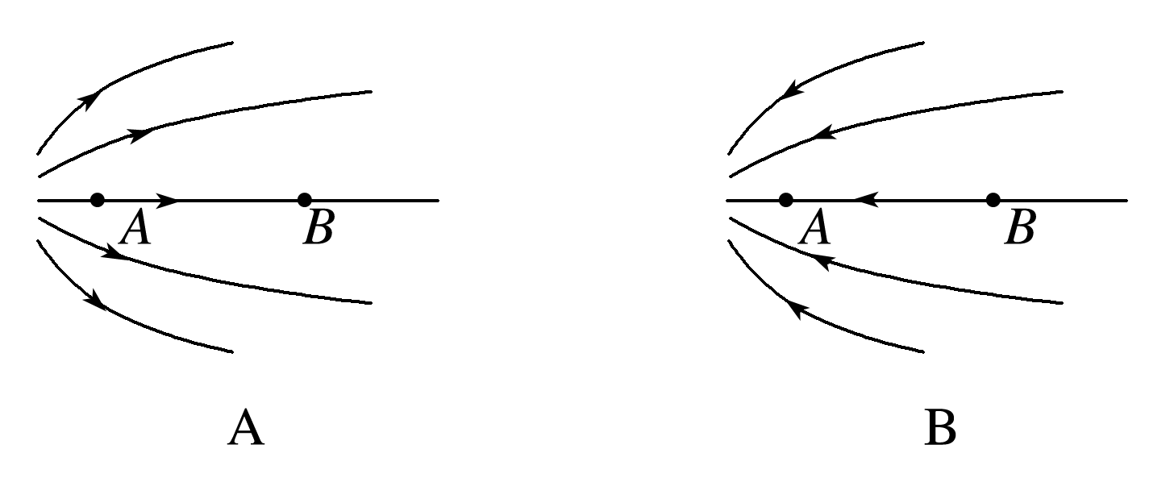

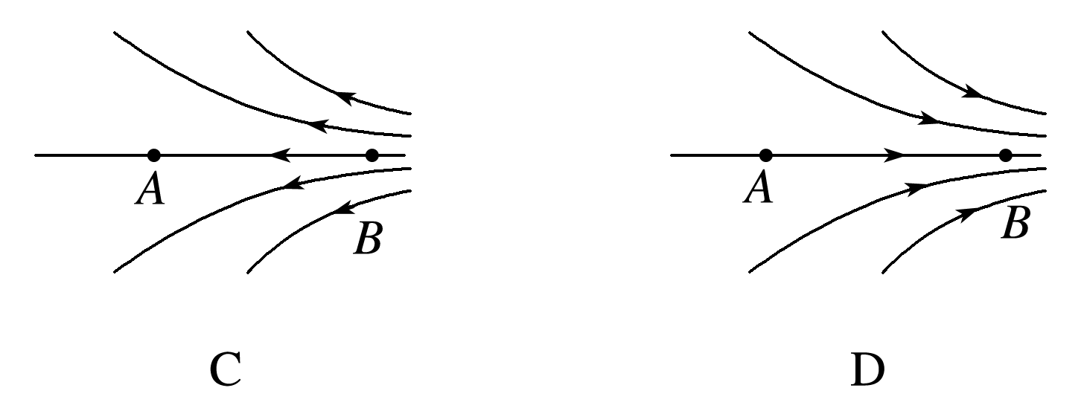

### 考点四　电场强度的叠加

1．电场强度的叠加(如图6所示)

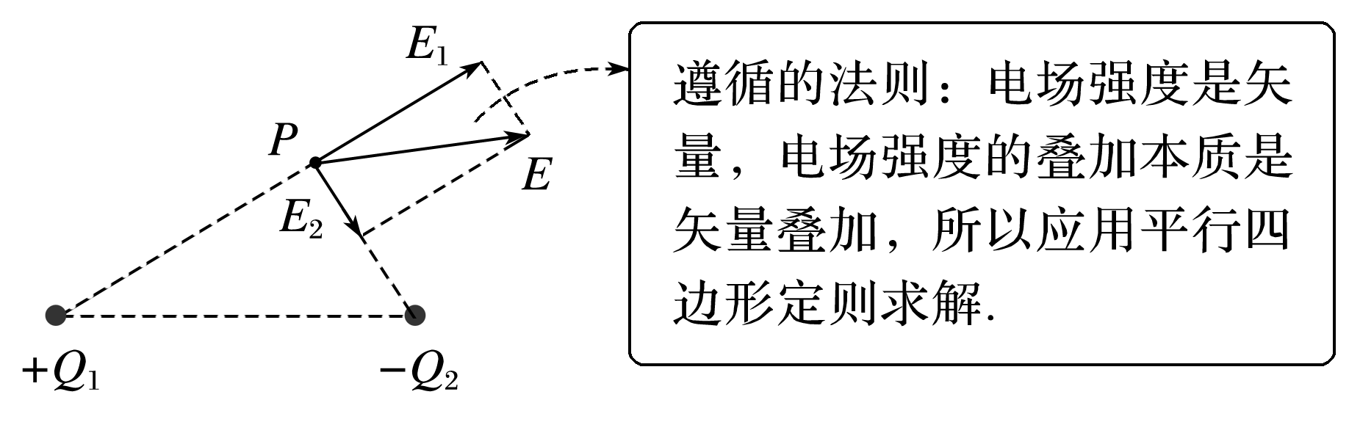

图6

2．“等效法”“对称法”和“填补法”

(1)等效法

在保证效果相同的前提下，将复杂的电场情景变换为简单的或熟悉的电场情景．

例如：一个点电荷＋*q*与一个无限大薄金属板形成的电场，等效为两个异种点电荷形成的电场，如图7甲、乙所示．

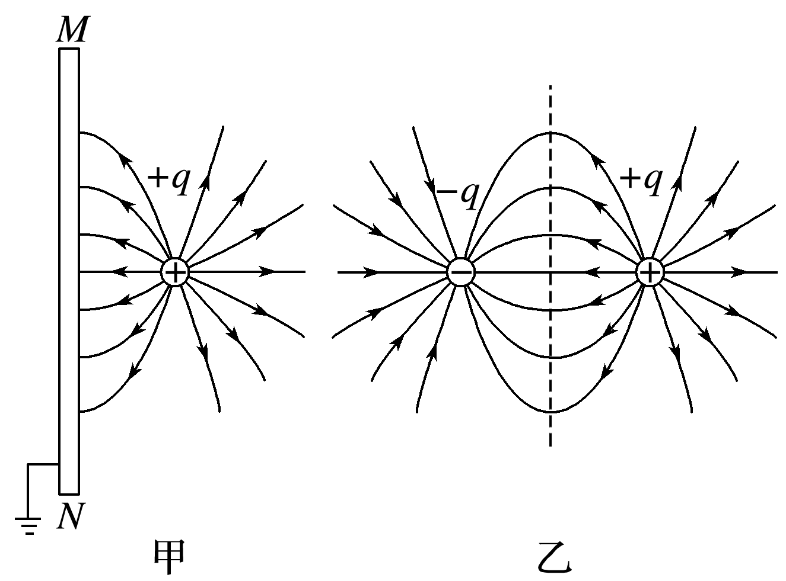

图7

(2)对称法

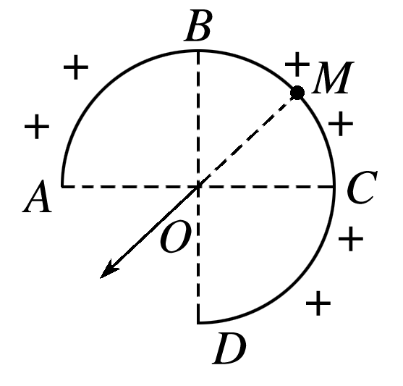

图8

利用空间上对称分布的电荷形成的电场具有对称性的特点，使复杂电场的叠加计算问题大为简化．

例如：如图8所示，均匀带电的球壳在*O*点产生的场强，等效为弧*BC*产生的场强，弧*BC*产生的场强方向，又等效为弧的中点*M*在*O*点产生的场强方向．

(3)填补法

将有缺口的带电圆环或圆板补全为完整的圆环或圆板，或将半球面补全为球面，从而化难为易、事半功倍．

3．选用技巧

(1)点电荷电场、匀强电场场强叠加一般应用合成法即可．

(2)均匀带电体与点电荷场强叠加一般应用对称法．

(3)计算均匀带电体某点产生的场强一般应用补偿法或微元法．

例题精练

6．如图9所示，四个点电荷所带电荷量的绝对值均为*Q*，分别固定在正方形的四个顶点上，正方形边长为*a*，静电力常量为*k*，则正方形两条对角线交点处的电场强度(　　)

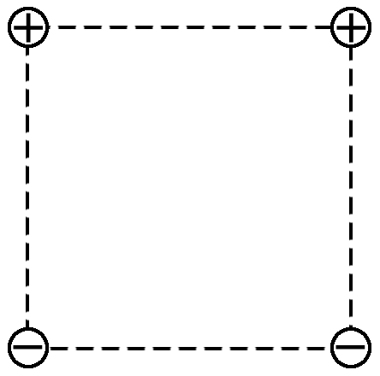

图9

A．大小为，方向竖直向上

B．大小为，方向竖直向上

C．大小为，方向竖直向下

D．大小为，方向竖直向下

7.一无限大接地导体板*MN*前面放有一点电荷＋*Q*，它们在周围产生的电场可看作是在没有导体板*MN*存在的情况下，由点电荷＋*Q*与其像电荷－*Q*共同激发产生的．像电荷－*Q*的位置就是把导体板当作平面镜时，电荷＋*Q*在此镜中的像点位置．如图10所示，已知＋*Q*所在位置*P*点到金属板*MN*的距离为*L*，*a*为*OP*的中点，*abcd*是边长为*L*的正方形，其中*ab*边平行于*MN*.静电力常量为*k*，则(　　)

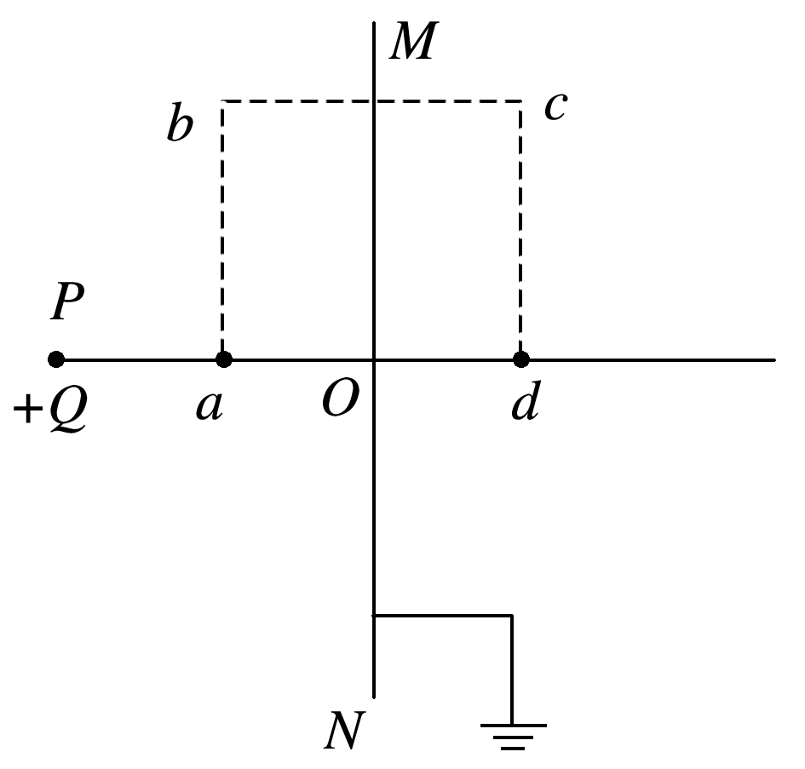

图10

A．*a*点的电场强度大小为*E*＝4*k*

B．*a*点的电场强度大小大于*b*点的电场强度大小

C．*b*点的电场强度和*c*点的电场强度相同

D．一正点电荷从*a*点经*b*、*c*运动到*d*点的过程中电势能的变化量为零

8.均匀带电的球壳在球外空间产生的电场等效于电荷集中于球心处产生的电场．如图11所示，在半球面*AB*上均匀分布正电荷，总电荷量为*q*，球面半径为*R*，*CD*为通过半球顶点与球心*O*的轴线，在轴线上有*M*、*N*两点，＝＝2*R*，已知*M*点的场强大小为*E*，则*N*点的场强大小为(　　)

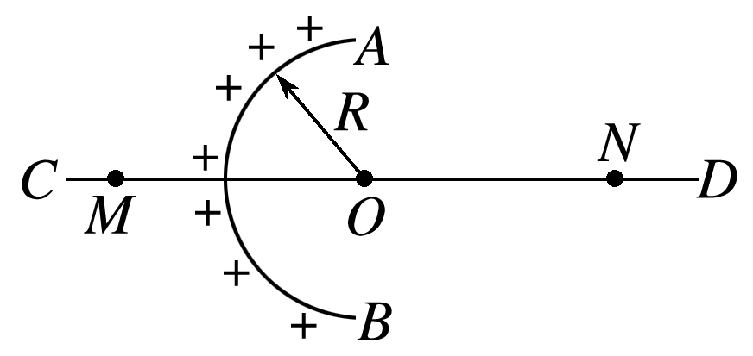

图11

A.－*E* B. C.－*E* D.＋*E*

# 综合练习

**一．选择题（共17小题）**

1．（沭阳县期中）关于电荷的说法正确的是（　　）

A．电荷量很小的电荷就是元电荷

B．物体所带的电荷量可以是任意值

C．质子和正电子都是元电荷

D．点电荷是一种理想化模型，实际不存在

2．（渭滨区期末）下列现象中，不属于摩擦起电的有（　　）

A．将被毛皮摩擦过的塑料棒靠近碎纸屑，纸屑被吸起

B．在干燥的天气中脱毛线衣时，会听到轻微的噼啪声

C．用干燥的毛刷刷毛料衣服时，毛刷上吸附有许多细微的脏物

D．把钢针沿着磁铁摩擦几次，钢针就能吸引铁屑

3．（安平县校级期末）关于元电荷下列说法错误的是（　　）

A．元电荷实际上是指电子和质子本身

B．元电荷的值通常取作e＝1.60×10﹣19C

C．所有带电体的电荷量大小一定等于元电荷的整数倍

D．电荷量e的数值最早是由美国科学家密立根用实验测得的

4．（成都期中）下列说法正确的是（　　）

A．元电荷就是指电子或质子

B．点电荷所带的电荷量不一定是元电荷的整数倍

C．元电荷的数值通常取作e＝1.60×10﹣19C

D．元电荷e的数值最早是由库仑用油滴实验测得的

5．（招远市校级期末）关于摩擦起电与感应起电，以下说法正确的是（　　）

A．摩擦起电是因为电荷的转移，感应起电是因为产生电荷

B．摩擦起电是因为产生电荷，感应起电是因为电荷的转移

C．不论是摩擦起电还是感应起电，都是电荷的转移

D．不论是摩擦起电还是感应起电，都是因为产生了电荷

6．（浙江模拟）小明同学做一个“静电散花”的小实验。如图所示，将纸屑放在带绝缘柄的金属板上，用毛皮摩擦橡胶膜使其带上负电荷，并放到金属板的正下方，用手接触金属板后移开，再将橡胶膜从金属板的下面移走，看到金属板上的纸屑向上飞散开来，则下列说法正确的是（　　）

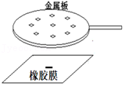

A．当带负电的橡胶膜放到金属板的正下方时，金属板上表面感应出正电荷

B．当用手接触金属板，金属板上的正电荷从手流入大地

C．将橡胶膜从金属板的下面移走后，金属板的上表面带正电荷

D．向上飞散的纸屑都带负电荷

7．（珠海期末）下列说法中正确的是（　　）

A．点电荷就是体积很小的带电体

B．点电荷就是体积和带电量都很小的带电体

C．点电荷仅仅是一种理想化模型

D．根据F＝k $\frac{q_{1}q_{2}}{r^{2}}$ 设想当r→0时得出F＞∞

8．（清城区校级模拟）如图，带正电的小球a在外力作用下静止在绝缘光滑竖直面上的P点，带正电的小球b用绝缘细线系住，挂在绝缘光滑竖直面上的O点，b球静止时与a球在同一水平面内。若将小球a从P点缓慢移到C点过程中，小球b所受的库仑力大小（　　）

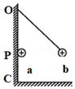

A．逐渐减大 B．逐渐减小

C．保持不变 D．先减小后增大

9．（5月份模拟）如图所示，质量为m的相同小球A、B带有等量异种电荷，小球A用绝缘轻绳悬挂于天花板上，小球B用绝缘轻杆固定在水平地面上；稳定时，轻绳与竖直方向成θ角，A、B两小球处于同一水平线上，距离为L，两小球可视为质点，已知重力加速度为g，静电力常量为k，则小球A所带电荷量q为（　　）

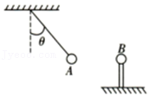

A． $\sqrt{\frac{mgL^{2}tanθ}{k}}$ B． $\sqrt{\frac{mgL^{2}}{ktanθ}}$ C． $\sqrt{\frac{mgL^{3}tanθ}{k}}$ D． $\sqrt{\frac{mgL^{2}}{ksinθ}}$

10．（徽县校级期末）关于真空中两个静止的点电荷之间的库仑力，以下说法正确的是（　　）

A．两电荷带电量、电荷间距离均增加为原来的2倍，两者间的库仑力大小不变

B．两电荷带电量、电荷间距离均增加为原来的2倍，两者间的库仑力大小变为原来的2倍

C．两电荷带电量、电荷间距离均增加为原来的2倍，两者间的库仑力大小变为原来的 $\frac{1}{2}$

D．库仑力与两电荷带电量的乘积成正比，与两电荷之间的距离成反比

11．（海淀区校级期末）关于静电场的以下说法中正确的是（　　）

A．沿电场线方向各点电势不可能相同

B．沿电场线方向电场强度一定是减小的

C．等势面上各点电场强度不可能相同

D．等势面上各点电场强度方向不一定垂直于该等势面

12．（朝阳区期末）如图所示，△ABC是等边三角形，在B、C两点各放入一个电荷量相等的点电荷，测得A处的场强大小为E，方向与BC边平行沿B指向C。若拿走C点的点电荷，则A点的电场强度（　　）

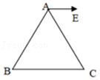

A．大小为E，方向由A指向B

B．大小为E，方向沿BA延长线方向

C．大小为 $\frac{1}{2}$ E，方向由A指向B

D．大小为 $\frac{1}{2}$ E，方向沿BA延长线方向

13．（湖州期末）下列关于重力场和静电场的说法，正确的是 （　　）

A．沿着重力的方向，高度一定降低

B．沿着电场力的方向，电势一定降低

C．重力大的物体，重力势能一定大

D．电荷量大的物体，电势能一定大

14．（城区校级月考）下列说法中正确的是（　　）

A．电子带电量很小，周围不存在电场

B．电场是一种物质，与其它物质一样，是不依赖我们的感觉而客观存在的东西

C．电荷间的作用力是通过电场产生，电场对处在它里面的电荷可能不存在力的作用

D．电场是人为设想出来的，其实并不存在

15．（文峰区校级期末）关于电场强度和磁感应强度，下列说法正确的是（　　）

A．电场强度的定义式E $=\frac{F}{q}$ 适用于任何电场

B．由真空中点电荷的电场强度公式E $=\frac{kQ}{r^{2}}$ 可知，当r→0时，E→无穷大

C．一小段通电导线在某处若不受磁场力，不能由公式B $=\frac{F}{IL}$ 就说此处一定无磁场

D．磁感应强度的方向就是置于该处的通电导线所受的安培力方向

16．（南京月考）两个固定点电荷M和N在周围空间形成电场，电场线分布如图所示，其中O、P两点为同一电场线上的两个点。若不考虑其他力，下列有关说法中正确的是（　　）

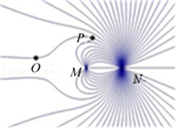

A．M一定带正电而N一定带负电

B．O点的电势一定低于P点的电势

C．O点的电场强度大小一定小于P点的电场强度大小

D．引第三个点电荷放入能自由平衡，则一定放在M点左侧且电荷性质与M相同

17．（保定二模）规定无穷远处电势为0，电荷量为q的电荷在距离其r的位置处电势φ $=\frac{kq}{r}$，正电荷周围的电势均大于0，负电荷周围的电势均小于0。如图所示，直线上三个位置A、B、C，AB＝x，BC＝2x。在C位置放一电荷量为+Q的点电荷，在B位置放另一个电荷量为q1的点电荷，如果A处的电势为零，则下列说法中正确的是（　　）

菁优网：http://www.jyeoo.com

A．q1

B．q1

C．A处的电场强度也为零

D．A处的电场强度大小为 $\frac{4kQ}{9x^{2}}$

**二．多选题（共9小题）**

18．（鼓楼区校级期末）下列说法中正确的是（　　）

A．只要体积小、质量大的物体都可以看作质点

B．只有当受到不断变化的合力时，物体才能做曲线运动

C．所有做抛体运动的物体在相等的时间内速度变化都相同

D．不论物体做直线运动还是曲线运动，物体的加速度与所受的合力方向一定相同

19．（宝应县期中）以下说法正确的有（　　）

A．元电荷就是点电荷

B．感应起电的本质是自由电子的移动

C．点电荷所带的电荷量一定是元电荷的整数倍

D．若点电荷q1的电荷量大于q2的电荷量，则q1对q2的库仑力大于q2对q1的库仑力

20．（广东期中）下列说法正确的有（　　）

A．一个物体带负电是因为物体失去了电子

B．利用静电感应使金属导体带电的过程叫做感应起电

C．同种电荷相互排斥，异种电荷相互吸引

D．电荷量是能连续变化的物理量

21．（广东学业考试）如图所示，两个相同金属球M、N固定在绝缘支架上，其中M球的带电量为+10q，N球的带电量为4q.先将M球与N球接触，然后分开，则（　　）

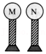

A．M球带电量为+6q B．N球带电量为0

C．M球带电量为+3q D．N球带电量为+7q

22．（湖北期中）如图所示，a、b、c为真空中三个带电小球，b球带电荷量为+Q，用绝缘支架固定，a、c两小球用绝缘细线悬挂，处于平衡状态时三小球球心等高，且a、b和b、c间距离相等，悬挂a小球的细线向左倾斜，悬挂c小球的细线竖直，则（　　）

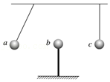

A．a、c两小球带同种电荷 B．a、c两小球带异种电荷

C．a小球带电荷量为﹣4Q D．c小球带电荷量为+4Q

23．（湖南期末）关于电场，下列说法正确的是（　　）

A．电荷q在某点所具有的电势能，等于把q从该点移到电势为零的点的过程中静电力对q所做的功

B．若负电荷﹣q在A点所具有的电势能比它在B点所具有的电势能大，则B点的电势比A点的电势高

C．a带正电，b为中性金属导体，把b放在a附近，a、b间无相互作用的静电力

D．电场中某点的电场强度E的大小、方向与放在该点的试探电荷q的大小、电性有关

24．（东安区校级月考）下列关于电场的说法正确的是（　　）

A．电场是电荷周围存在的一种特殊物质

B．为了定性描述电场，引入了电场线和等势面，它们都是真实存在的

C．电场具有力的性质

D．电场不具有能的性质

25．（荔湾区校级月考）如图所示，以O为四心的图周上有六个等分点a、b、c、d、e、f。等量正、负点电荷分别放置在a、b两处时，在圆心处产生的电场强度大小为E.现改变b处点电荷的位置，关于O点的电场强度变化，下列叙述正确的是（　　）

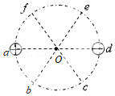

A．移至c处，O处的电场强度大小为E，方向沿Oe

B．移至d处，O处的电场强度大小为2E，方向沿Od

C．移至e处，O处的电场强度大小为2E，方向沿Oc

D．移至f处，O处的电场强度大小为E，方向沿Oe

26．（隆德县期末）某电场的部分电场线如图所示，A、B是一带电粒子仅在电场力作用下运动轨迹（图中虚线）上的两点，下列说法中正确的是（　　）

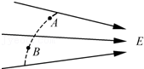

A．粒子一定是从B点向A点运动

B．粒子在A点的加速度大于它在B点的加速度

C．粒子在A点的动能小于它在B点的动能

D．电场中A点的电势低于B点的电势

**三．填空题（共9小题）**

27．（兰州期中）有两个完全相同的带电绝缘金属小球A、B，分别带有电荷量QA＝6.4×10﹣9C，QB＝﹣3.2×10﹣9C，让两绝缘金属小球接触，在接触过程中，电子由　 　转移到　 　，转移了　 　个。

28．（云南学业考试）1752年，伟大的科学家　 　（选填“富兰克林”或“伽利略”）冒着生命危险在美国费城进行了著名的风筝实验，把天电引了下来，发现天电和摩擦产生的电是一样的；避雷针的避雷原理是　 　。到目前为止，科学实验发现的最小电荷量是电子所带的电荷量，这个电荷量用e表示，所有带电物体的电荷量都是e的整数倍，电荷量e叫做　 　。

29．（平罗县校级期中）如图所示，在带电+Q的带电体附近有两个相互接触的金属导体A和B，均放在绝缘支座上．若先将+Q移走，再把A、B分开，则A　 　电，B　 　电；若先将A、B分开，再移走+Q，则A　 　电，B　 　电．

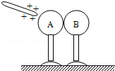

30．（浦东新区校级期中）把q＝1.0×10﹣8C的点电荷由A移到B的过程中，电场力做功3×10﹣7J，把q′＝﹣2.0×10﹣8C的点电荷由B点移到C点，电场力做功3×10﹣7J，则A、B、C三点电势最高的是　 　点，将q″＝﹣1.0×10﹣8C的点电荷由C移到A，电场力做了　 　J功。

31．（徐汇区校级模拟）如图所示，竖直墙面与水平地面均光滑且绝缘。两个带有同种电荷的小球A、B分别处于竖直墙面和水平地面，且处于同一竖直面内，若用图示方向的水平推力F作用于小球，则两球静止于图示位置，如果将小球B向左推动少许，并待两球重新达到平衡时，则：推力F将　 　；两小球间距离将　 　（选填“增大”、“不变”或“减小”）。

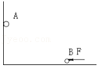

32．（兰州期中）电荷的周围存在着电场，电场的基本性质是对放入其中的电荷　 　，电荷间的相互作用是通过　 　发生的．

33．（吉阳区校级月考）电场是电荷周围存在的一种特殊物质，电场的基本性质是对放入其中的电荷有　 　，电荷之间是通过　 　发生相互作用的。

34．（崇明区二模）如图，一个带负电的小球，电量为q，质量为m，通过绝缘细线悬挂在水平天花板上。空间加入一水平方向电场后，小球偏离竖直方向α角，设重力加速度为g，则此电场方向　 　（选填“向左”或“向右”），电场强度的大小为　 　。

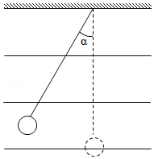

35．（松江区校级期末）形象描述电场分布的曲线叫做　 　，我们用物理量　 　表示电场的强弱。

**四．计算题（共12小题）**

36．（梁河县校级月考）三个相同的金属球A，B，C，先让A球带上正电，靠近相互接触的B，C球，将B，C分开，用手摸一下A球，相当于将A球接地，若此时B球所带电荷量为q，用A球再去接触B，然后再接触C，最后A球所带的电荷量是多少？

37．（常熟市月考）如图所示，竖直平行直线为匀强电场的电场线，电场方向未知，A，B是电场中的两点，AB两点的连线长为l且与电场线所夹的锐角为θ．一个质量为m，电荷量为+q的带电粒子以初速度v0，从A点垂直进入电场，该带电粒子恰好能经过B点不考虑带电粒子的重力大小。求：

（1）电场强度E；

（2）AB两点间的电势差UAB；

（3）带电粒子在B点时的速度大小vB。

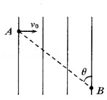

38．两个完全相同的金属球，一个带的电量+8q，另一个带的电量﹣2q。把两球接触后再分开，两球分别带电多少？

39．（大通县期末）如图所示，质量均为m＝8.0×10﹣4kg、形状完全相同的两个金属小球A、B，均用L＝0.1m的绝缘细线分别悬挂于M、N两点。现使A球带电后，再将悬点N移至与悬点M重合，两球接触后分开，平衡时两球相距d＝0.12m。小球均可视为点电荷，重力加速度g取10m/s2，静电力常量k＝9.0×109N•m2/C2。求：（结果可以保留根号）

（1）A球所受的静电力；

（2）两球所带电荷量；

（3）两球连线中点处的电场强度为多少？

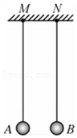

40．（扬州期末）粒子物理中标准模型理论认为：中子由三个夸克组成，一个上夸克（u）、两个下夸克（d）如图中等边三角形所示。已知：下夸克带负电，电荷量为 $\frac{e}{3}$，e为元电荷1.6×10﹣19C，夸克间距离为L＝0.8×10﹣15m，静电力常量k＝9.0×109N•m2/C2，夸克可视为点电荷．求：

（1）上夸克所带电荷性质以及电荷量；

（2）两个下夸克间的库仑力大小；

（3）两个下夸克在上夸克处形成的场强大小。（保留一位有效数字）

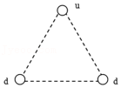

41．（福州期末）如图所示，一个挂在丝线下端的带正电的小球B，静止在图示位置；若固定的带正电的小球A电荷量为Q，B球的质量为m，带电荷量q，丝线与竖直方向夹角为θ，且A和B在同一水平线上，整个装置处于真空中，试求：

（1）画出B球的受力示意图；

（2）A球在B产生的电场强度的大小和方向；

（3）A、B两球之间的距离。

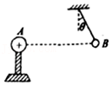

42．（宁县校级月考）如图所示，真空中有两个静止点电荷，Q＝+2×10﹣4C，q＝﹣2×10﹣5C，它们相距r＝2m（静电力常量k＝9.0×109N•m2/C2），求：

（1）q受的电场力；

（2）Q在B点形成的场强EB；

（3）将电荷q拿去后再求B点场强。

菁优网：http://www.jyeoo.com

43．（溧水区校级期中）如图所示，一质量为m、带电量为q的小球，用绝缘细线悬挂在水平向右的匀强电场中，假设电场足够大，静止时悬线向左与竖直方向成37°角。小球在运动过程中电量保持不变，重力加速度为g（sin37°＝0.6，cos37°＝0.8），则：

（1）求电场强度E的大小；

（2）求此时绳中拉力；

（3）若在某时刻将细线突然剪断，求小球受到的合力大小和方向；

（4）细线剪断后，经过时间t时小球的速度大小v及方向。

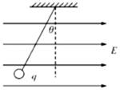

44．（海淀区一模）类比是一种重要的科学思想方法。在物理学史上，法拉第通过类比不可压缩流体中的流速线提出用电场线来描述电场。

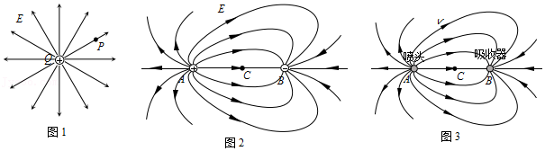

（1）静电场的分布可以用电场线来形象描述，已知静电力常量为k。

①真空中有一电荷量为Q的正点电荷，其周围电场的电场线分布如图1所示。距离点电荷r处有一点P，请根据库仑定律和电场强度的定义，推导出P点场强大小E的表达式；

②如图1所示，若在A、B两点放置的是电荷量分别为+q1和﹣q2的点电荷，已知A、B间的距离为2a，C为A、B连线的中点，求C点的电场强度的大小EC的表达式，并根据电场线的分布情况比较q1和q2的大小关系。

（2）有一足够大的静止水域，在水面下足够深的地方放置一大小可以忽略的球形喷头，其向各方向均匀喷射水流。稳定后水在空间各处流动速度大小和方向是不同的，为了形象地描述空间中水的速度的分布，可引入水的“流速线”。水不可压缩，该情景下水的“流速线”的形状与图2中的电场线相似，箭头方向为速度方向，“流速线”分布的疏密反映水流速的大小。

①已知喷头单位时间喷出水的体积为Q1，写出喷头单独存在时，距离喷头为r处水流速大小v1的表达式；

②如图3所示，水面下的A点有一大小可以忽略的球形喷头，当喷头单独存在时可以向空间各方向均匀喷水，单位时间喷出水的体积为Q1；水面下的B点有一大小可以忽略的球形吸收器，当吸收器单独存在时可以均匀吸收空间各方向的水，单位时间吸收水的体积为Q2。同时开启喷头和吸收器，水的“流速线”的形状与图2中电场线相似。若A、B间的距离为2a，C为A、B连线的中点。喷头和吸收器对水的作用是独立的，空间水的流速和电场的场强一样都为矢量，遵循矢量叠加原理，类比图2中C处电场强度的计算方法，求图3中C点处水流速大小v2的表达式。

45．（安徽月考）如图所示，在真空中有两个点电荷q1和q2分别位于水平直线上的A点和B点，两点相距r＝30cm，q1＝﹣1.0×10﹣10C，q2＝+1.0×10﹣9C。已知静电力常量k＝9.0×109N•m2/C2，求：

（1）q1在A点受到q2对它的作用力；

（2）A点的场强；

（3）拿走q1后A点的场强。

菁优网：http://www.jyeoo.com

46．（佛山期末）电场看不见、摸不着，但可以用电场线直观、形象地来描述。如图为两个等量点电荷P、Q的电场线分布图。

（1）请判断P、Q电荷的电性；

（2）请判断A、B两点的电场强弱，并说明理由：

（3）某带电粒子（不计重力）以一定的初速度从A点射出，仅在电场力的作用下沿图中虚线由A运动至B．请判断该粒子带何种电荷，并分析由A运动到B的过程中该带电粒子的能量转化情况。

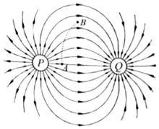

47．（昆山市月考）如图所示，一半径为r的水平圆环上均匀分布着电荷量为+Q的电荷，在垂直于圆环面且过圆心O的轴线上有A、B、C三个点，C和O间、O和A间的距离均为d，A和B间的距离为2d.在B点处有一电荷量为+q的固定点电荷．已知A点处的电场强度为零，静电力常量为k，求：

（1）O点处的电场强度；

（2）C点处的电场强度．

